CONTA JB 2.3 — Manual de Activación de la Licencia
Solicitud de activación y códigos de activación: uso para el cliente y para el proveedor
Table of Contents

1. Qué es la activación
CONTA JB se puede usar 30 días en modo de prueba desde el primer ingreso. Para seguir usándolo debe activarse con un código que solo el proveedor puede emitir. El proceso tiene dos códigos:
Código | Quién lo genera | Para qué sirve
Código de solicitud (JB-XXXX-XXXX-XXXX-XXXX-XXXX) | CONTA JB, en el equipo del cliente | Identifica ese equipo. El cliente se lo envía al proveedor
Código de activación (cadena larga de letras y números) | El proveedor, con su clave privada | Activa solo ese equipo, por un plazo (por ejemplo 1 año) o de forma perpetua
Cómo funciona por dentro (resumen técnico). El código de activación es una firma digital (Ed25519) del código de solicitud y de la fecha de vencimiento. El programa solo contiene la clave pública: puede comprobar la firma pero no fabricar códigos. Un código emitido para un equipo no sirve en otro, y si se altera un solo carácter es rechazado.
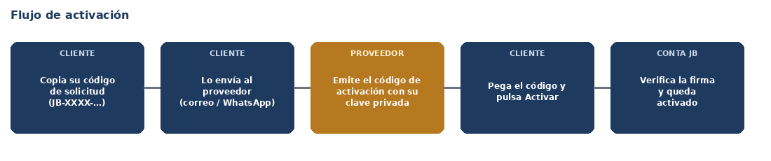
Flujo de activación

2. Guía para el cliente (usuario del sistema)

2.1 Primer ingreso: modo de prueba
Al abrir CONTA JB por primera vez aparece la pantalla de Activación. Muestra:
- el estado («Modo de prueba: quedan 30 días»);
- su código de solicitud, con el botón Copiar;
- un recuadro para pegar el código de activación.
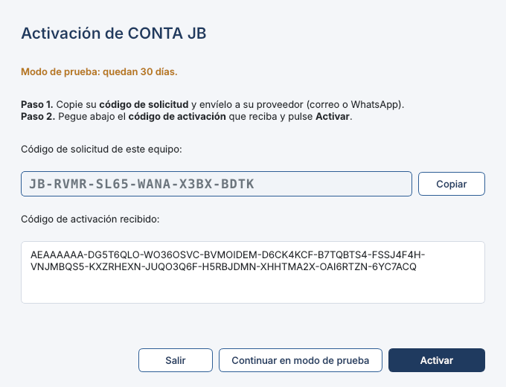
Pantalla de activación
Pulse Continuar en modo de prueba para trabajar normalmente. Cada vez que abra el programa durante la prueba verá esta pantalla con los días que restan.

2.2 Solicitar la activación
- En la pantalla de activación pulse Copiar (o, con el programa abierto, menú Ayuda > Activación de la licencia…).
- Pegue el código en un correo o mensaje de WhatsApp a su proveedor, indicando el nombre de la empresa y el plazo deseado.
- Espere el código de activación.
El código de solicitud depende del equipo (identificador de Windows). No cambia al reinstalar CONTA JB ni al actualizarlo; sí cambia si se formatea el equipo o se pasa el programa a otra computadora (en ese caso solicite una nueva activación).

2.3 Aplicar el código de activación
- Abra Ayuda > Activación de la licencia… (o la pantalla de inicio).
- Pegue el código recibido en el recuadro. No importa si tiene espacios, saltos de línea o minúsculas.
- Pulse Activar.
Resultado esperado: mensaje «¡CONTA JB quedó activado!» y el estado cambia a Licencia perpetua o Licencia vigente hasta el dd/mm/aaaa. Ya no volverá a aparecer la pantalla al iniciar.

2.4 Mensajes y qué hacer
Mensaje | Causa | Qué hacer
«El código de activación no corresponde a este equipo o no es auténtico» | El código es de otro equipo, está mal copiado o fue alterado | Verifique que envió el código de solicitud de este equipo; copie el código completo otra vez
«El código de activación está incompleto o es incorrecto» | Faltan caracteres al pegar | Copie desde el primer hasta el último carácter
«El código de activación tiene caracteres no válidos» | Se pegó texto que no es el código | Pegue solo el código
«La licencia venció el dd/mm/aaaa» | Terminó el plazo de la licencia | Solicite renovación con el mismo código de solicitud
«El período de prueba terminó» | Pasaron 30 días sin activar | Solicite la activación; los datos no se pierden
«La fecha del equipo es anterior a la del último uso» | Se retrasó el reloj de Windows | Corrija la fecha y hora del equipo
Sus datos están seguros. Aunque la prueba o la licencia venza, no se borra ni se bloquea la información: solo se pide activar para volver a entrar. Puede activar y recuperar el acceso en cualquier momento.

2.5 Renovación y cambio de equipo
- Renovación: envíe de nuevo su código de solicitud (es el mismo) y reciba un código con nueva fecha. Péguelo en Activación de la licencia….
- Cambio de computadora: instale CONTA JB en la nueva, copie sus datos con una copia de seguridad (Administración > Copias de seguridad) y solicite una nueva activación con el código de solicitud del equipo nuevo.

3. Guía para el proveedor (quien emite los códigos)

3.1 Qué necesita
- El archivo de clave privada: clave_privada_contajb.pem.
- El código de solicitud que le envía el cliente.
- Un usuario administrador de CONTA JB (la opción solo aparece para administradores).
La clave privada es lo más importante. Quien la tenga puede emitir licencias. Guárdela fuera de los equipos de los clientes (por ejemplo, en una memoria USB y en una copia en un lugar seguro). No la suba a GitHub, no la envíe por correo y no la incluya en el instalador. Si la pierde no podrá emitir códigos para las instalaciones existentes; si se filtra, deberá generarse un par de claves nuevo y una nueva versión del programa (ver 3.4).

3.2 Emitir un código de activación
- Abra CONTA JB con un usuario administrador.
- Menú Ayuda > Emitir código de activación (proveedor)….
- En Archivo de clave privada pulse Examinar… y elija clave_privada_contajb.pem.
- Pegue el código de solicitud del cliente.
- Elija el plazo: marque Licencia perpetua o desmárquela y fije la fecha de vencimiento (por ejemplo, dentro de un año).
- Pulse Generar código, luego Copiar código y envíelo al cliente.
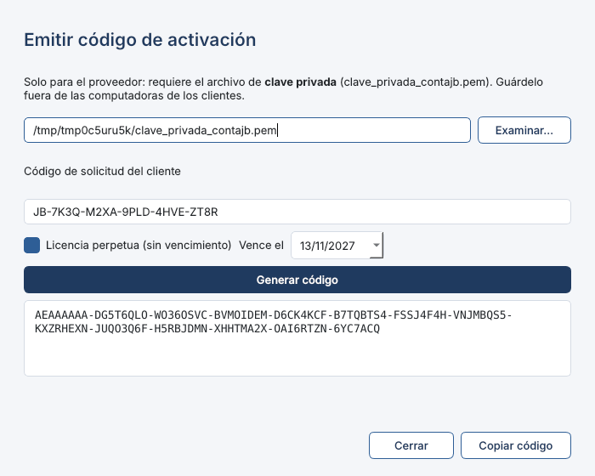
Emisión del código de activación
Recomendación de control: lleve un registro (Excel) con: cliente, fecha, código de solicitud, plazo y vencimiento.

3.3 Verificar un código antes de enviarlo
El propio sistema valida la forma del código de solicitud (22 caracteres con prefijo JB) y rechaza fechas inválidas. Si lo desea, pida al cliente que envíe una captura del mensaje de éxito tras activar.

3.4 Generar un par de claves nuevo (casos excepcionales)
Solo si la clave privada se perdió o se filtró. Un técnico con Python, desde la carpeta del código fuente, ejecuta:
python -c "from contabol.licencia import generar_par; pem, pub = generar_par(); open('clave_privada_contajb.pem','wb').write(pem); print(pub)"
El texto impreso (clave pública) se coloca en contabol/licencia.py (CLAVE_PUBLICA_HEX) y se publica una nueva versión; los clientes deberán actualizar y volver a activar.

4. Preguntas frecuentes
Pregunta | Respuesta
¿Puede el cliente generar sus propios códigos? | No: el programa no contiene la clave privada
¿Sirve el mismo código en dos computadoras? | No: cada código está firmado para un código de solicitud
¿Qué pasa si reinstalo o actualizo? | Se mantiene la activación (los datos están en %LOCALAPPDATA%\ContaJB)
¿Qué pasa si borro la carpeta de datos? | Se pierde también la activación y la información: restaure su copia de seguridad
¿Funciona sin Internet? | Sí, la activación es totalmente sin conexión
¿Se puede ampliar el plazo antes de que venza? | Sí: aplique un nuevo código; reemplaza al anterior
¿Y si el reloj de Windows se atrasa? | El sistema lo detecta y pide corregir la fecha

5. Lista de verificación de la activación
Nº | Prueba | Esperado
☐ 1 | Abrir CONTA JB recién instalado | Pantalla de activación con «quedan 30 días» y un código JB-…
☐ 2 | Copiar el código de solicitud y pegarlo en el Bloc de notas | Se pega con el formato JB-XXXX-XXXX-XXXX-XXXX-XXXX
☐ 3 | Continuar en modo de prueba | Entra al sistema
☐ 4 | Pegar un texto cualquiera y pulsar Activar | Mensaje de código incorrecto; sigue en prueba
☐ 5 | (Proveedor) Emitir un código perpetuo con el código de solicitud del paso 2 | Se genera un código largo
☐ 6 | Pegar el código en Ayuda > Activación de la licencia… y Activar | «¡CONTA JB quedó activado!» · «Licencia perpetua»
☐ 7 | Cerrar y volver a abrir | Ya no aparece la pantalla de activación
☐ 8 | (Proveedor) Emitir un código con vencimiento y aplicarlo | «Licencia vigente hasta el …»
☐ 9 | Aplicar un código emitido para otra solicitud | «No corresponde a este equipo o no es auténtico»

